Постановка детей на учет: Добавление

Постановка детей на учет: Добавление 1
1 Условия доступа к форме 3
2 Описание формы 4
3 Постановка детей на учет в ФСС 7

Условия доступа к форме
Форма доступна пользователям:
- АРМ администратора МО;
- АРМ медицинского статистика;
- АРМ врача стационара;
- АРМ постовой медсестры.
при условии, что учетная запись пользователя добавлена в группу "ЭРС. Оформление документов" или "ЭРС. Руководитель МО".
Форма может быть вызвана по кнопкам Поставить на учет и Изменить на панели управления формы Журнал учета детей.

Описание формы
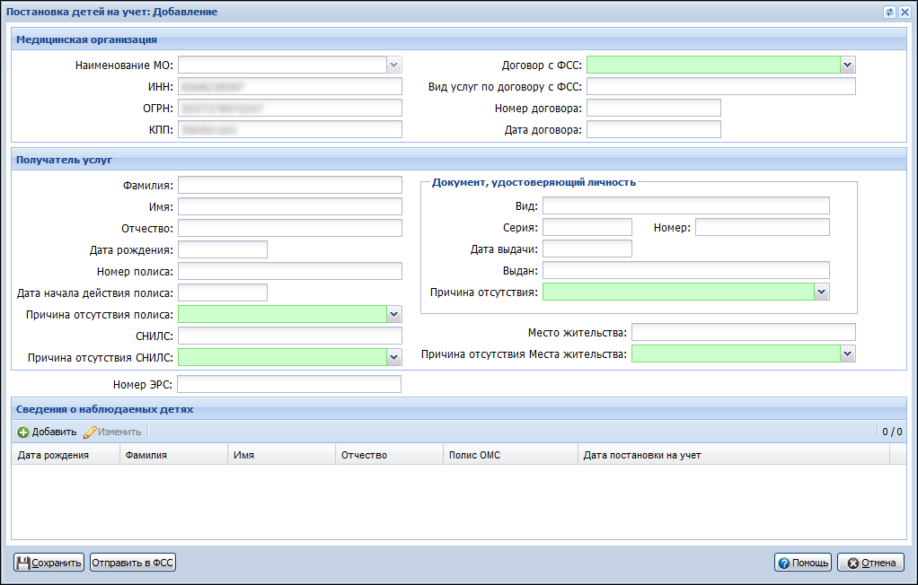
Форма содержит поля:
- Блок Медицинская организация:
  - Наименование МО. Недоступно для редактирования. По умолчанию - МО пользователя. Необязательно для заполнения.
  - ИНН. Недоступно для редактирования. По умолчанию - ИНН МО пользователя. Обязательно для заполнения.
  - ОГРН. Недоступно для редактирования. По умолчанию - ОГРН МО пользователя. Обязательно для заполнения.
  - КПП. Недоступно для редактирования. По умолчанию - КПП МО пользователя. Необязательно для заполнения
  - Договор с ФСС. Поле с выпадающим списком договоров с ФСС МО пользователя. Для выбора доступны только действующие договоры. По умолчанию отображается первый в списке договор, подходящий под условия. Доступно для редактирования. Обязательно для заполнения.
  - Вид услуг по договору с ФСС - вид услуг по договору с ФСС. Недоступно для редактирования. Обязательно для заполнения.
  - Номер договора - номер договора с ФСС. Недоступно для редактирования. Обязательно для заполнения.
  - Дата договора - дата начала действия договора с ФСС. Недоступно для редактирования. Обязательно для заполнения.
- Блок Получатель услуг:
  - Фамилия - фамилия пациентки. Недоступно для редактирования. Обязательно для заполнения.
  - Имя - имя пациентки. Недоступно для редактирования. Обязательно для заполнения.
  - Отчество - отчество пациентки. Недоступно для редактирования. Необязательно для заполнения.
  - Дата рождения - дата рождения пациентки. Недоступно для редактирования. Обязательно для заполнения.
  - Номер полиса - номер действующего полиса ОМС пациентки. Недоступно для редактирования. Необязательно для заполнения.
  - Дата начала действия полиса - дата начала действия полиса ОМС пациентки. Недоступно для редактирования. Необязательно для заполнения.
  - Причина отсутствия полиса - поле с выпадающим списком. Доступно для редактирования и обязательно для заполнения только в случае отсутствия данных о полисе ОМС.
  - СНИЛС - номер СНИЛС пациентки. Недоступно для редактирования. Необязательно для заполнения.
  - Причина отсутствия СНИЛС - поле с выпадающим списком. Доступно для редактирования и обязательно для заполнения только в случае отсутствия данных о СНИЛС.
  - Блок Документ, удостоверяющий личность:
    - Вид - вид документа, удостоверяющего личность пациентки. Недоступно для редактирования.
    - Серия - серия документа, удостоверяющего личность пациентки. Недоступно для редактирования. Необязательно для заполнения.
    - Номер - номер документа, удостоверяющего личность пациентки. Недоступно для редактирования. Необязательно для заполнения.
    - Дата выдачи - дата выдачи документа, удостоверяющего личность пациентки. Недоступно для редактирования.
    - Выдан - наименование органа, выдавшего документ, удостоверяющий личность пациентки. Недоступно для редактирования. Необязательно для заполнения.
    - Причина отсутствия - поле с выпадающим списком. Доступно для редактирования и обязательно для заполнения в случае отсутствия следующих данных о документе, удостоверяющем личности пациентки:
      - Тип УДЛ;
      - Серия УДЛ;
      - Номер УДЛ;
      - Выдавший орган.
  - Место жительства - адрес проживания и адрес регистрации пациентки. Недоступно для редактирования. Необязательно для заполнения.
  - Причина отсутствия Места жительства - поле с выпадающим списком. Доступно для редактирования и обязательно для заполнения только в случае отсутствия данных о месте жительства.
- Номер ЭРС - автоматически заполняется номером ЭРС, для которого осуществляется постановка детей на учет. Обязательно для заполнения. Недоступно для редактирования.
- Блок Получатель услуг содержит:
  - Панель управления списком. На панели расположены кнопки:
    - Добавить - при нажатии отображается форма Человек: Поиск. Алгоритм добавления данных о наблюдаемых детях см. Журнал учета детей.
    - Изменить - при нажатии отображается форма Наблюдаемый ребенок в режиме редактирования.
  - Табличную область, содержащую данные:
    - Дата рождения - дата рождения ребенка;
    - Фамилия - фамилия ребенка;
    - Имя - имя ребенка;
    - Отчество - отчество ребенка;
    - Полис ОМС - полис ребенка;
    - Дата постановки на учет.

Постановка детей на учет в ФСС
Алгоритм постановки детей на учет в ФСС см. Журнал учета детей.

